海外產業見習心得
RC105 謝心夢
交換日期：2018/10/20~2018/10/27
參訪醫院：Nambour General Hospital, Sunshine Coast University Hospital, Gold Coast university Hospital

前言
首先，因為我們是系上第一屆的參訪，所以整趟旅程充滿了很多不確定性，沒有有經驗者做為參考，很多事情都要靠我們自己摸索。尤其澳洲又是我第一次拜訪的國家，關於他的交通和一些地理環境都還不是很了解，所以事前花了很多時間做功課去了解這個國家。在找尋住宿方面也遇到很大的困難，因為醫院都位於比較偏僻不是市中心的地方，所以住宿地點的選項也就比較少。懷著許多不安卻又稍稍期待的心情，我們做了長達九個小時的飛機終於到了澳洲。

醫院參訪
這次參訪澳洲當地醫院的目的是想了解他們醫院運作的機制，因為澳洲沒有呼吸治療師這個行業，所以我們想知道他們是由哪些職位的人在幫病患做肺部的治療和復原。
我們總共拜訪了三間當地的醫院，第一間是位於Nambour的Nambour General Hospital，由醫院的一位物理治療師Blair為我們介紹他們的Lung Max Program。
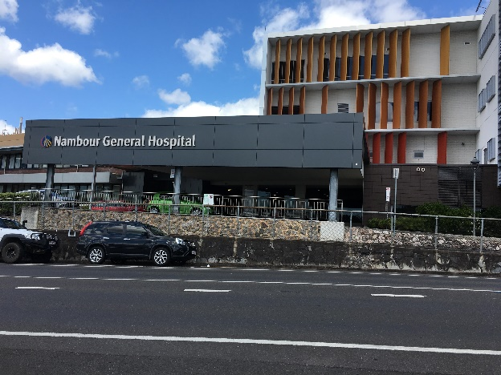
Nambour General Hospital 外觀

這項program的目的是想幫助有慢性肺疾病的病患增加他們的運動能力，減少他們在日常活動中喘的可能，並希望能提高他們的生活品質。在專業人員的陪伴下，病患實行走路和訓練上下肢的運動，藉由這些運動來增加肌耐力。我們在一旁看Blair跟護士一起協助病患做六分鐘行走測驗，之後也跟著病患一起體驗各種幫助肺復原的運動。
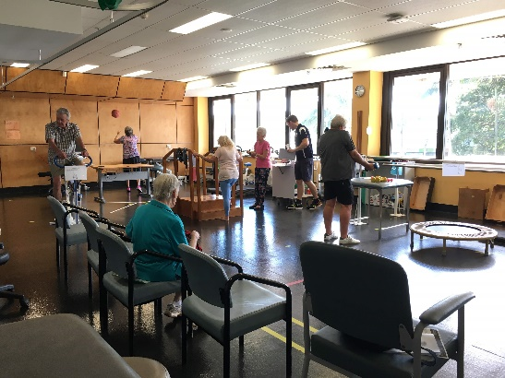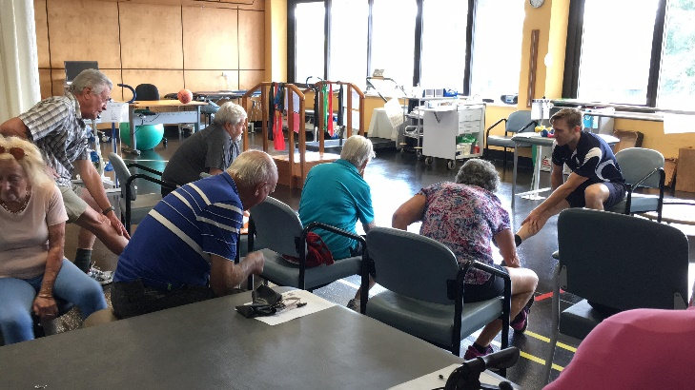
正在進行肺復原運動的病患

在這段時間我發現國外的醫院和台灣醫院最大的不同就是那個氣氛，從穿著上就有很大的差異。澳洲醫院內不管是物理治療師還是護士，不是穿著死板的工作服，而是輕鬆的穿著一件制服上衣和短褲，比起台灣醫院的白袍和治療服更為親切，而不會有冷漠的距離感。參與運動的爺爺奶奶也是心情輕鬆的在做運動，期間也會和我們聊聊天，運動空間也是放著背景音樂大家愉快地一邊聊天一邊運動，氣氛一直是很愉悅的，跟台灣嚴肅壓抑的環境非常不同。這種醫院模式真的震撼到我，本來以為只有電影才會出現的情節卻活生生在我面前上演。在這種輕鬆的情況下病患不會精神緊繃，配合度就會比較高，也不會把這些復健當作很有壓力的治療去看待，反而是向每天早上去公園晨跑那般輕鬆。
我們第二間參訪的醫院是Sunshine Coast University Hospital。我們和醫院的Dr. Bean與一些同僚互相分享不同體制下的醫院運作狀況。他們對於台灣呼吸治療師工作範圍很廣相當驚訝，因為我們等於是完成了在他們醫院中包括護士和物治師，甚至專業治療師的工作內容。其中Dr. Bean有提到他認為我們可以學習的地方，就是他們的團體治療。就如同之前去Nambour醫院看到的情況，他們的肺部復健是以群體為單位，這和台灣一次針對一位病人的模式有很大的不同。他們提到使用群體的模式病患比較有認同感，和一群狀況和自己相同的人一起，就不會感到孤單，一起努力的成效也會比較顯著，所以推薦我們也可以這樣嘗試看看。最後我們在參觀醫院內部時發現他們醫生也是不用穿白袍的，可以自由的穿著便服，這點真的很讓我們意外。另外比較特別的是他們每天都會有菜單給病人選擇當天想吃的三餐，固定時間還會有飲料推車推去各個病床問病患想喝什麼，在用餐方面非常客制化。之後我們還去參觀了睡眠評估中心，治療師大致跟我們介紹了中心內的儀器和操作方式、如何偵測病人等等，並提到他們現在的治療使用雲端系統，就算病人回到家中，藉由網路，在醫院的治療師也能接收到病人的身體狀況去監測他們。
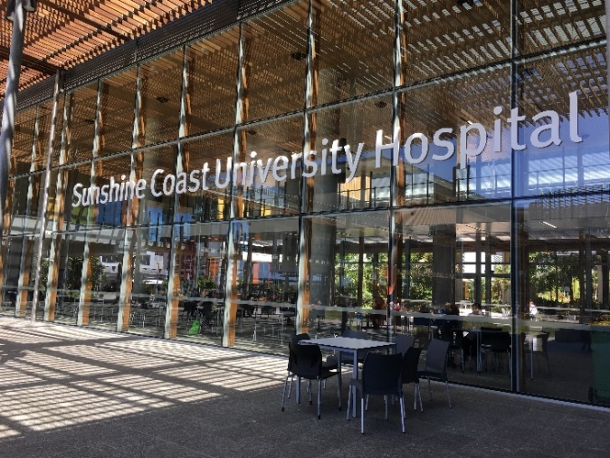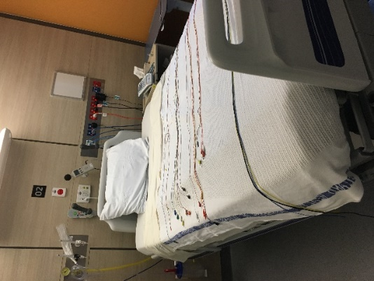
睡眠中心的病床
Sunshine Coast University Hospital外觀

我們最後參觀的是Gold Coast University Hospital，我們和高醫的校友曾廣志醫師見面，聽他分享在澳洲大學教書的經驗，並請他帶我們參觀校園。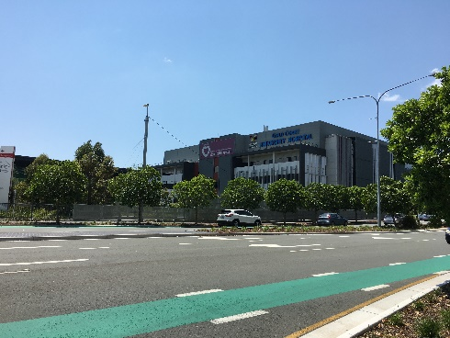 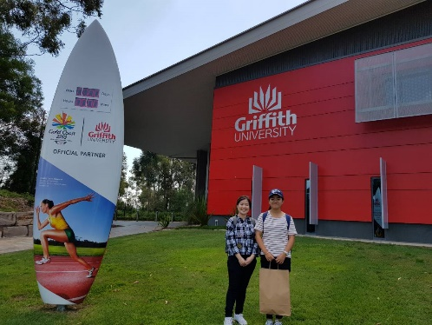
在大學前拍照的我們
Gold Coast University Hospital 外觀

曾醫師向我們介紹了他們的臨床技能教室、學生討論室和OSCE考場等等。一共四十間教室，每間教室內都有模擬的診間和病床，學生在裡面練習時，其他同學可以從玻璃的另一邊清楚的看到裡面的活動情形，從中觀摩學習。
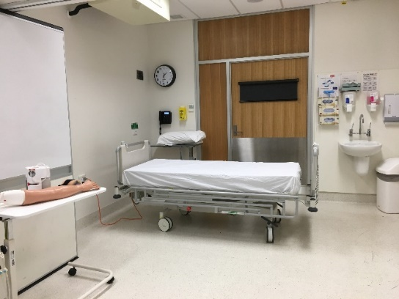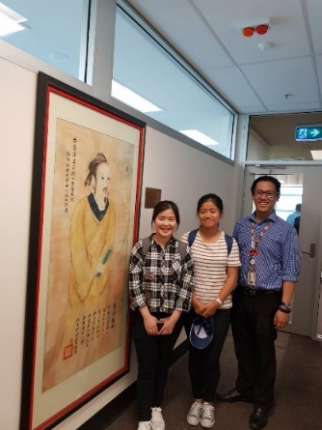
與曾醫師合影
OSCE教室內部

澳洲生活
第一次來到澳洲，出國前還在擔心人在異地，遇到困難時可能無人能求助，但從下飛機的那刻起，我就對當地人的親切感到不可思議。走在澳洲街頭，即便是完全不認識的路人也會對你微笑或搭話，詢問你從哪裡來，在澳洲過的愉不愉快等等。當我們遇到困難時，他們也是毫不猶豫地伸出援手，對於外國遊客真的是極為親切。關於住宿部分，我們有兩個地方是寄住在別人家中，非常推薦到國外旅遊的人可以嘗試這種方式，因為住在當地人家中，可以更快速的融入並了解這個國家的文化和生活方式。我們借住的家庭都非常親切，每個都很熱情的向我們介紹住宿附近的餐廳和推薦遊玩的景點，每晚和他們聊天的時候都能感受到滿滿的溫暖。這次來到澳洲旅行，真的被他們這種友善又好客的文化深深吸引，他們重視人與人之間互動的程度真的遠遠超過我們的想像，如此友善的國家真的會讓人想一訪再訪。
除此之外，這次出國也讓我體會到語言的重要性，即便到一個陌生的國家，只要溝通上沒有困難，就能順利問路、叫車、點餐、購物，整趟旅程都非常順利。再加上澳洲人都分常熱心，只要願意開口問，大家都會非常樂意為我們解答。
這趟一個禮拜的海外參訪真的是讓我大開眼見，不僅是見識到了澳洲醫院的打規模，學習到了不同體制下治療病人的方法，也了解到有哪些地方是我們台灣醫院值得學習並改善的。果然是要實際到國外去看看，才能比較出我們與他人的差異，察覺到自己的不足，並期許自己回國後能朝那個方向努力。

